

课 程 实 验 报 告

课程名称： C语言程序设计实验

专业班级： 计算机科学与技术本硕博2301
学 号： U202315752
姓 名： 陈宇航
指导教师： 黄宏
报告日期： 2023年11月22日

计算机科学与技术学院

目 录

1 实验6 指针程序设计实验 1
1.1 程序改错与跟踪调试 1
1.2 程序完善与修改替换 2
1.3 程序设计 8
1.4 小结 21
2 实验7 结构与联合 22
2.1 表达式求值的程序验证 22
2.2 源程序修改替换 23
2.3 程序设计 26
2.4小结 46
参考文献 47

实验6 指针程序设计实验1.1 程序改错与跟踪调试
首先我们尝试编译代码，试图通过可能的结果来观察可能的问题。但是为我们发现，原代码没有任何输出结果，经过观察我们发现代码存在两个问题
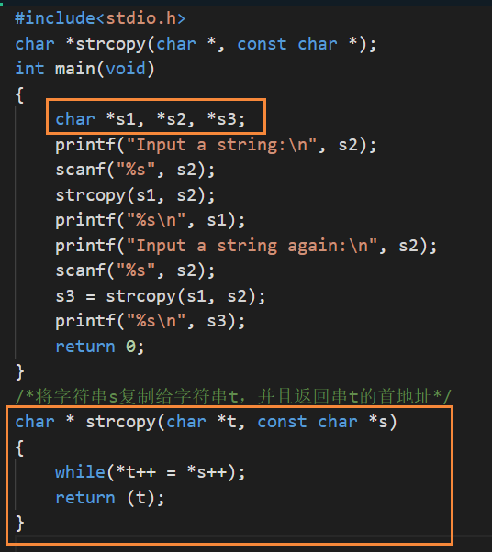
如上图两个橙色方框所示，分别代表两个不同问题
- 问题：指针变量s1，s2，s3没有初始化导致指针成为悬挂指针，而且下方要输入字符串，三个指针对应的空间无法储存字符串变量，在Visual Studio Code中会出现segmetntation fault的情况。
解决方案：我们将三个指针分别指向三个足够大小的数组，这样指针可以达到初始化的效果，而且也可储存足够的字符，处理代码如下：
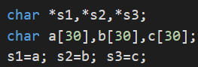
- 问题：第一，在while循环的语句中，由于其做了变量t的自增，导致return语句中的t并非字符串首地址。第二，由于字符串最后不会被最后的‘\0’赋值，导致字符串t缺少了一个‘\0’作为终止符号
解决方案：第一，我们用一个指针变量p储存t的首地址，最后返回也就是返回首地址p。第二，我们在最后再写一行为字符串t添加‘\0’的代码，修改代码如下
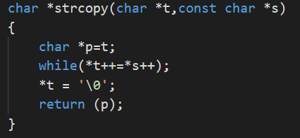
最后总体代码如下，由编译器确定正确通过。
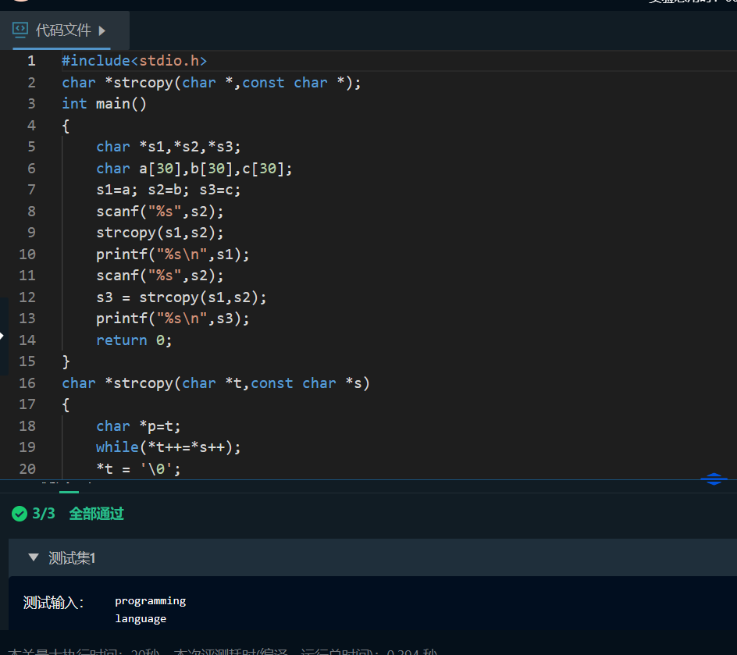

1.2 程序完善与修改替换
（1）第二关，程序填空完成后如图所示：
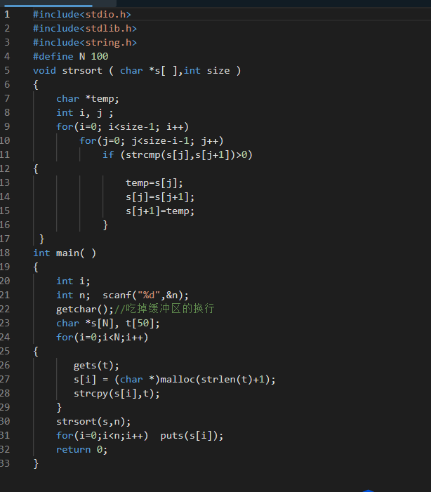
其对应编译结果如下：
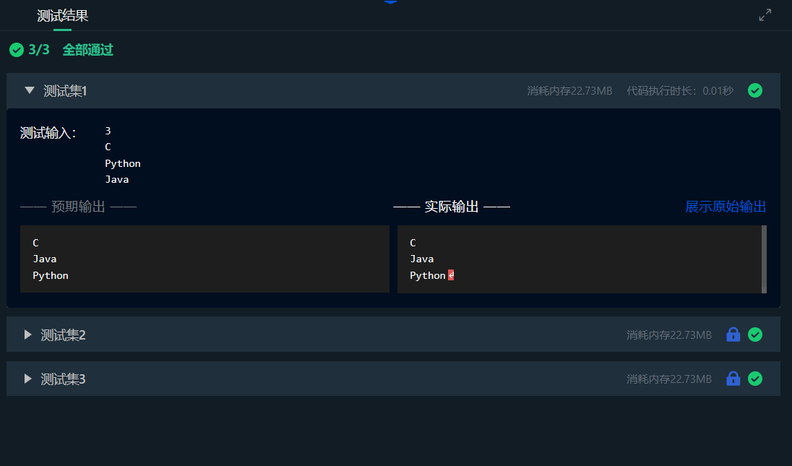
- 第三关：请使用二维指针重写strsort函数，并且函数体各处都不可以出现下标
程序改进后的代码如图所示：
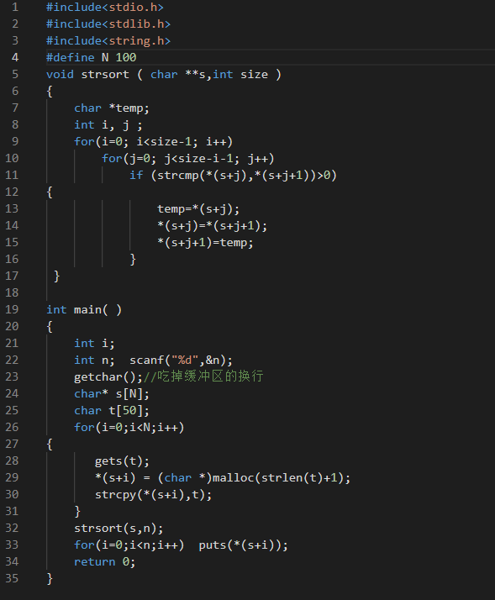
我对第二题和第三题的理解在于，二重指针完全可以表示二维数组，因为二维数组可以理解为char*a[]也就是一个指针数组，这个数组名表示这个指针数组的首地址。这就和char**a的思想等价，二重指针代表指向一个指针的指针。
并且二者在数据的提取上面也有很多相似之处，如以上面代码为例，*（s+j）和s[j]完全等价。
这里要注意的细节是。由于我使用了gets函数，那么在这之前应该要吃掉缓冲区的换行符号‘\n’，如果不吃掉这个符号，get会直接跳过，无法输入字符串。将缓冲区的‘\n’消除的方式是在进入循环前加入“getchar()”。

其对应的编译结果如下
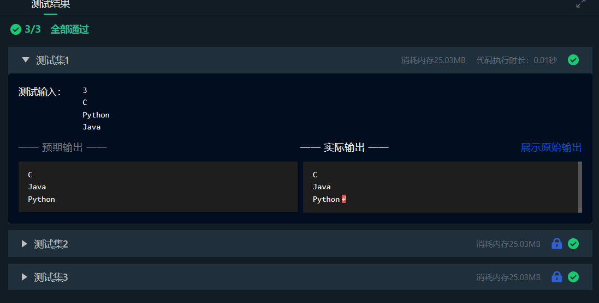
（3）程序完善之填空（第四关）：
题目要求：通过函数指针和菜单选择来调用库函数实现字符串操作：串复制strcpy、串连接strcat或串分解strtok。
我们注意到，程序想要我们用菜单选择实现函数调用，这就意味着我们要使用switch函数进行调度。
具体代码如下：
#include<stdio.h>
#include<string.h>
#include<stdlib.h>
int main()
{
char*(*p)(char a[],char b[]);
char a [80],b[80],*result;
int choice;
while(1){
do {
scanf("%d",&choice);
}while(choice<1||choice>4);
switch(choice)
{
case 1 :p =strcpy; break;
case 2 :p =strcat; break;
case 3 :p =strtok; break;
case 4 :goto down;
}
getchar();//清除上一个留下来的换行
gets(a);
gets(b);
result = p(a,b);
printf("%s\n",result);
}
down :return 0;
}

其中，红色框框住的部分是我们命名的指向函数的指针，在下方调度三个函数的的switch—case语句中，我只需要将p分别指向三个函数就完成工作。由于使用gets函数，我们仍然需要注意吃点缓冲区的‘\n’。
代码运行的结果如下：
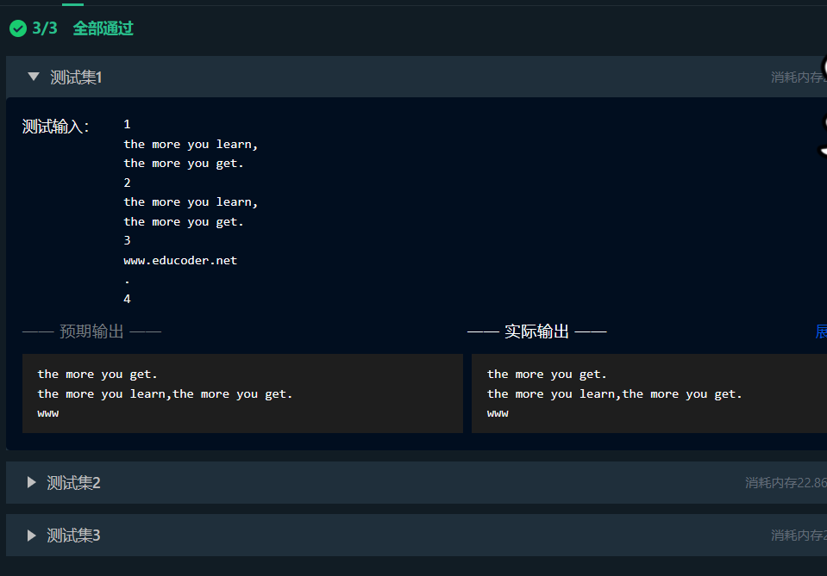
- 程序改进（第五关）：
题目要求：要求用转移表代替swich语句重写题目四
转移表是指向函数的指针的集合，相当于一个指针数组，其中每一个元素是指针，每个指针指向一个返回量是指针的函数。具体实现如下代码：
#include<stdio.h>
#include<string.h>
#include<stdlib.h>
int main()
{
char*(*p[])(char a[],char b[])={strcpy,strcat,strtok};
char a [80],b[80],*result;
int choice;
while(1){
do {
scanf("%d",&choice);
}while(choice<1||choice>4);
getchar();//清除上一个留下来的换行
if(choice==4)
{
goto down;
}
else
{
gets(a);
gets(b);
result = p[choice-1](a,b);
printf("%s\n",result);
}
}
down :return 0;
}

这里需要注意的是运算优先级的问题，其中（*p[]）先左结合，然后右结合，表示这是一个指针数组。
代码运行结果如下：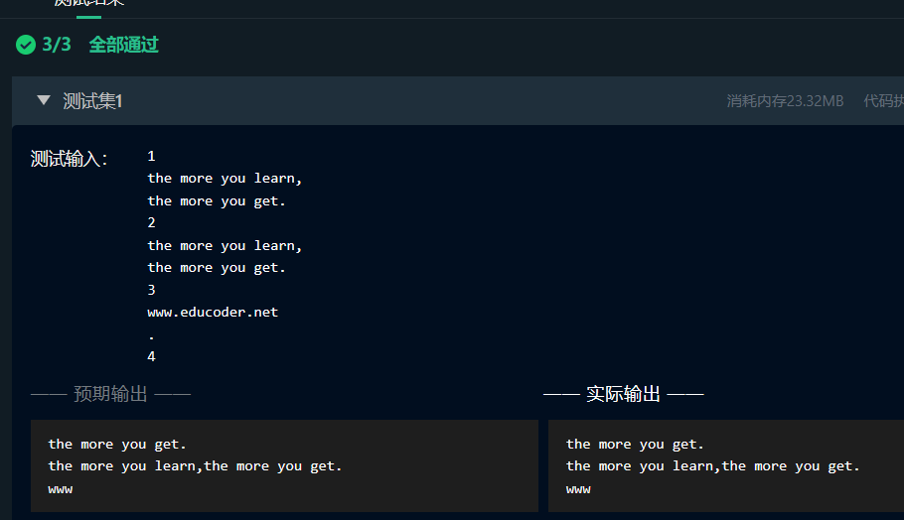

1.3 程序设计
1. 指针取出每个字节
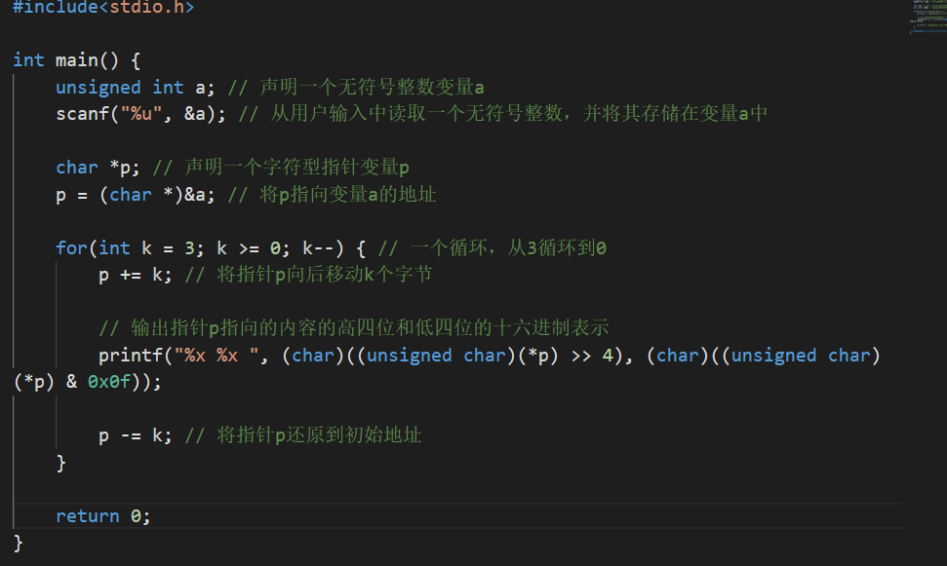
这个代码的主要思路是：首先，先输入一个无符号的数，保证其移动的时候补的是0，然后储存在a里面，用一个字符型指针p指向a的地址，然后通过一个循环，从后相亲啊一次处理a里面的字节，每处理一次字节，分别输出该字节中的高四位和低四位的十六进制表示。
相关的流程图表示如下：

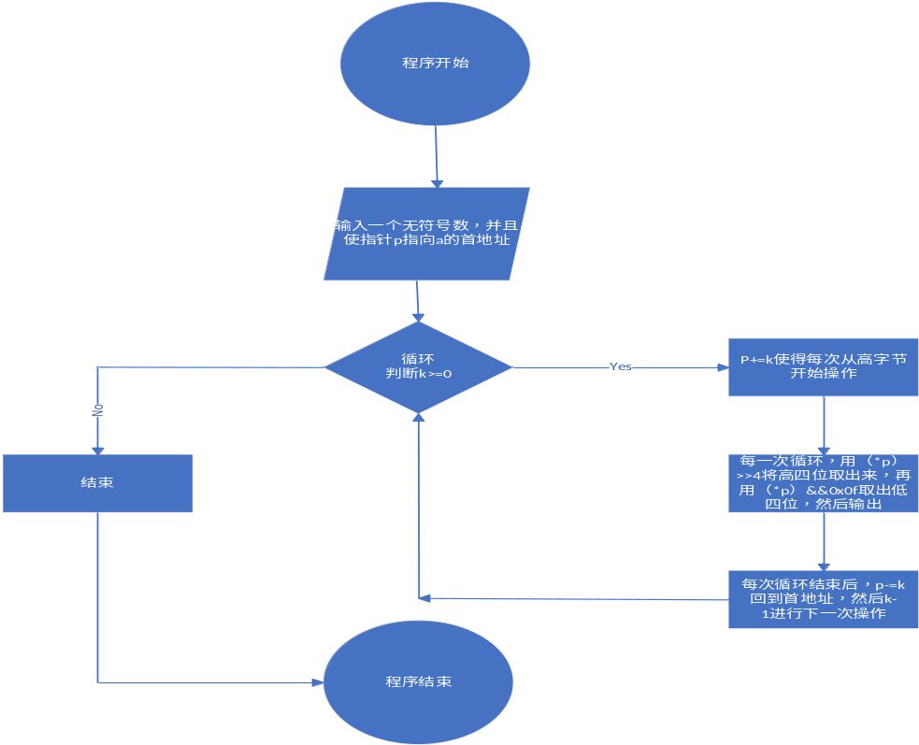

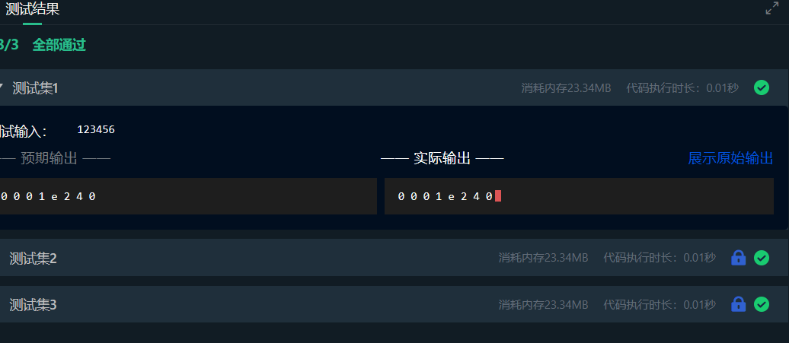
2.去重
本题要求：定义函数RemoveSame(a,n)，去掉有n个元素的有序整数序列a中的重复元素，返回去重后序列的长度。在程序中均使用指针间接访问数组元素，不能用下标引用。
我的思路如流程图所示：
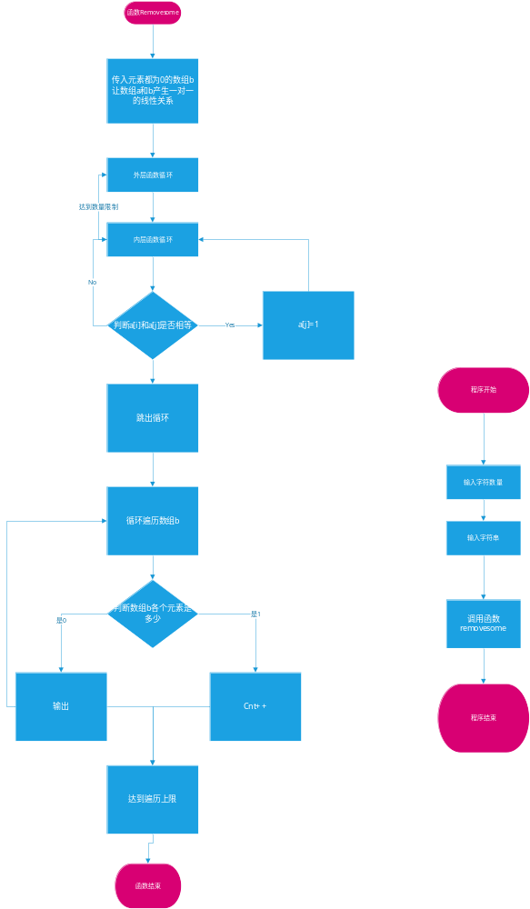
我的代码实现如下：
#include<stdio.h>
#include<string.h>
// 移除数组中的重复元素
void Removesame(int a[], int n) {
int cnt = 0; // 计数不重复元素的个数
int b[100] = {0}; // 标记重复元素的数组，初始化为0

// 检查重复元素并标记
for(int i = 1; i < n; i++) {
for(int j = 0; j < i; j++) {
if(a[i] == a[j]) {
b[i] = 1; // 如果发现重复元素，则在标记数组中将对应位置置为1
}
}
}
// 输出不重复的元素，并统计它们的个数
for(int i = 0; i < n; i++) {
if(b[i] == 0) { // 如果标记数组中对应位置为0，说明是不重复的元素
cnt++; // 增加不重复元素的计数
// 根据计数输出不重复的元素，第一个元素不带空格，后续元素之前带有空格
if(cnt == 1) {
printf("%d", a[i]);
} else {
printf(" %d", a[i]);
}
}
}
printf("\n%d", cnt); // 输出不重复元素的个数
}
int main() {
int n;
scanf("%d", &n); // 读取数组长度
int a[n];
// 读取数组元素
for(int i = 0; i < n; i++) {
scanf("%d", &a[i]);
}
Removesame(a, n); // 调用函数移除重复元素
}
我的主要思路是：
从用户输入中获取数组的长度 n，并创建一个大小为 n 的整数数组 a。
用户输入数组的元素。使用 Removesame 函数移除数组中的重复元素：Removesame 函数内部通过双重循环遍历数组，检查是否有重复元素，并将重复元素在标记数组 b 中对应位置标记为 1。接着，再次遍历原始数组 a，输出不重复的元素，并统计不重复元素的个数 cnt。最后，输出不重复的元素并且在末尾输出不重复元素的个数。
相关结果如下
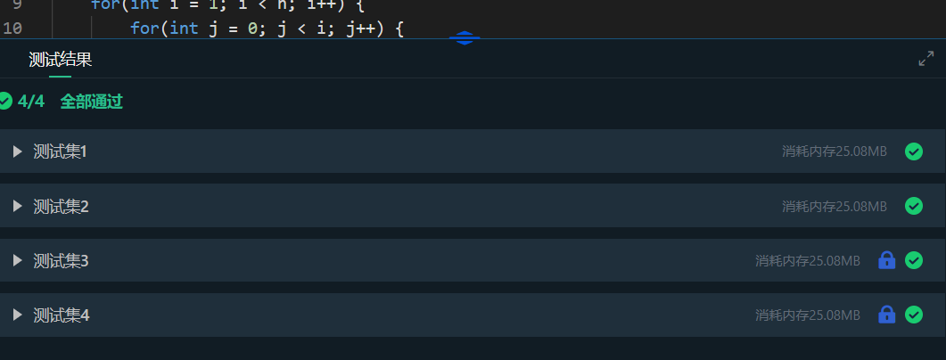
3.旋转图像
题目要求：输入图像矩阵的行数r和列数k，接下来的r行每行输入k个整数，表示输入的图像，输出原始矩阵逆时针旋转90°后的矩阵。要求通过指针间接访问数组元素。
我的主要思路是：输入二维数组元素到数组 arr 中。使用双重循环遍历原始数组 arr，将其列进行倒置并存储到数组 arrt 中。最后，遍历倒置后的数组 arrt 并输出每个元素，按照规定格式输出，每行末尾输出换行符。、
相应的逻辑图为：

代码实现如下
#include<stdio.h>
int main() {
int m, n;
scanf("%d%d", &n, &m); // 从用户输入中读取行数n和列数m

int arr[n][m]; // 创建一个n行m列的二维数组
int arrt[m][n]; // 创建一个倒置后的m行n列的二维数组
// 读取用户输入的二维数组元素
for(int i = 0; i < n; i++) {
for(int j = 0; j < m; j++) {
scanf("%d", &arr[i][j]);
}
}
// 倒置二维数组
for(int i = m - 1, u = 0; i >= 0, u < m; i--, u++) { // 从最后一列开始逐列倒置
for(int j = 0; j < n; j++) { // 遍历原始数组的行
arrt[u][j] = arr[j][i]; // 将原始数组中列倒置后存储到倒置数组中
}
}
// 输出倒置后的二维数组
for(int i = 0; i < m; i++) { // 遍历倒置后的数组的每一行
for(int j = 0; j < n; j++) { // 遍历倒置后的数组的每一列
printf("%d", arrt[i][j]); // 输出元素值
if(j != n - 1) { // 如果不是行末元素，则输出空格
printf(" ");
}
}
printf("\n"); // 每行输出结束后换行
}
return 0;
}
相关结果如下
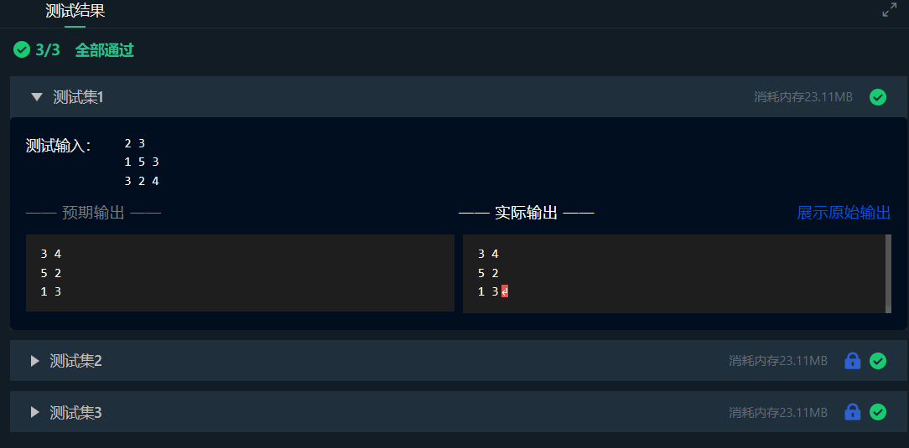
4. 命令行实现对N个整数排序
题目要求：通过命令行实现对n个整数的排序。
我的思路是：从命令行参数中获取数组的长度 N。根据长度动态分配一个大小为 N 的整数数组。读取用户输入的整数到这个数组中。根据命令行参数的个数确定排序方式，如果参数个数为3，则进行降序排序；否则进行升序排序。这里使用冒泡排序算法。输出排序后的数组元素，每个元素之间用空格隔开。
我的思路图如下：
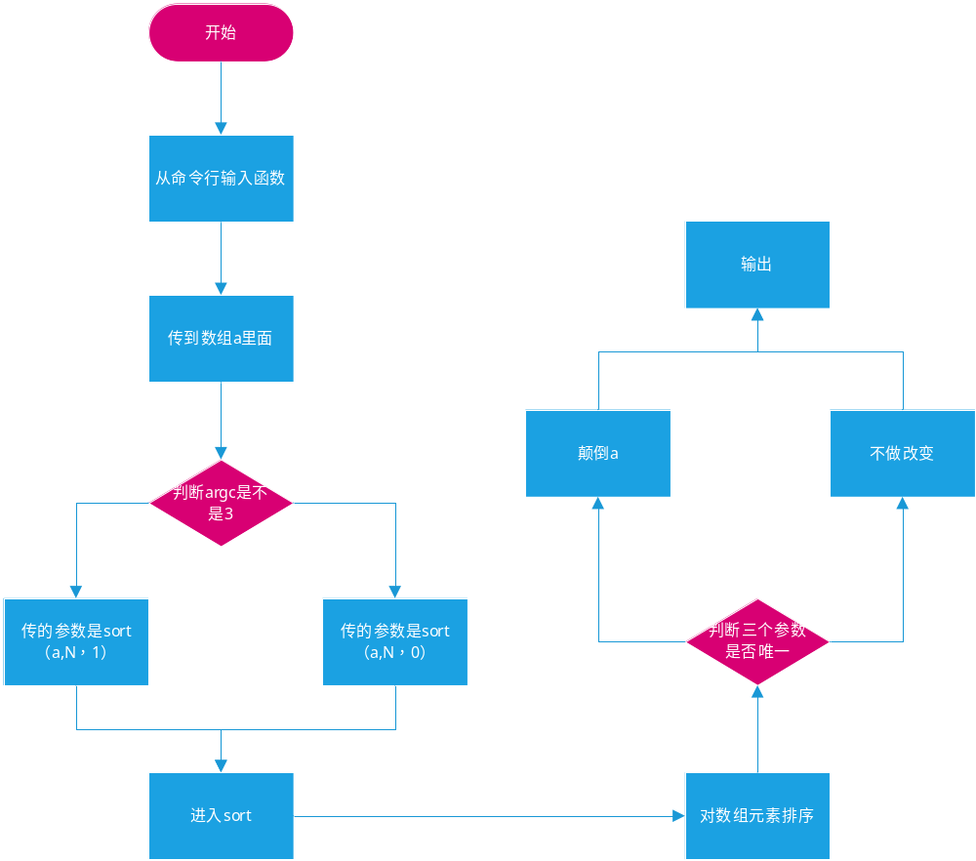
代码实现如下：
#include <stdio.h>
#include <stdlib.h>
#include <string.h>

// 根据指定的顺序对整数数组进行排序
void sort(int a[], int len, int order) {
// 冒泡排序算法对数组进行正序排序
for (int i = 0; i < len; i++) {
for (int j = 0; j < len - i - 1; j++) {
if (a[j] > a[j + 1]) {
int temp = a[j];
a[j] = a[j + 1];
a[j + 1] = temp;
}
}
}
// 如果指定的顺序是1，则对排好序的数组进行倒序
if (order == 1) {
for (int i = 0, j = len - 1; i < j; i++, j--) {
int temp = a[i];
a[i] = a[j];
a[j] = temp;
}
}
}
int main(int argc, char *argv[]) {
int N = atoi(argv[1]); // 获取输入参数中的数组长度
int *a = (int *)malloc(sizeof(int) * N); // 创建大小为N的整数数组
for (int i = 0; i < N; i++) {
scanf("%d", a + i); // 读取输入的整数到数组中
}
// 根据传入参数的个数，确定排序的方式（升序或者降序）
if (argc == 3) {
sort(a, N, 1); // 如果传入的参数个数为3，则进行降序排序
} else {
sort(a, N, 0); // 否则进行升序排序
}
// 输出排序后的数组元素
for (int k = 0; k < N; k++) {
printf("%d", a[k]);
if (k != N - 1) {
printf(" ");
}
}
free(a); // 释放动态分配的内存空间
return 0;
}

相关结果如下
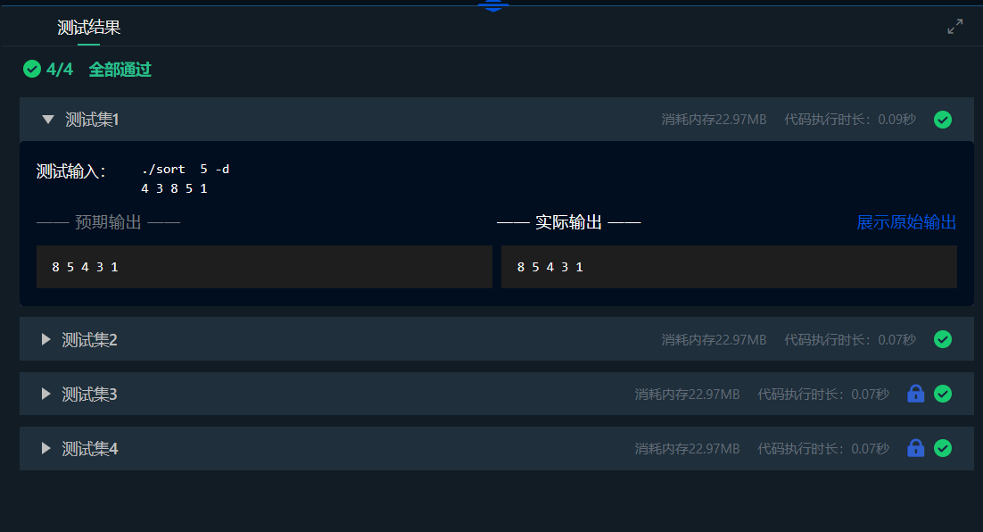
5.删除字串
题目要求：编写函数delSubstr(str,substr)，删除字符串str中出现的所有子串substr。如果成功删除子串，则返回1，若str中不包含子串substr，则返回0。函数中的任何地方都不使用下标引用，在main函数中输出删除子串后的结果字符串。
我的思路是：首先获取子字符串的位置，使用 strstr() 函数在字符串 a 中查找子字符串 b 的第一次出现位置，将其赋值给 start 和 point 两个指针。
检查子字符串是否存在：如果 start 为空（即找不到子字符串 b），直接返回删除次数为 0。如果不为空，使用循环和指针操作，在找到的位置开始，将其后的字符向前移动，覆盖掉当前字符。这个过程会删除第一次匹配到的子字符串 b。
继续查找和删除：继续使用 strstr() 函数查找剩余的字符串中是否还存在子字符串 b，如果存在，则重复步骤 3。这个过程使用 goto 语句跳转到标签 against 处继续执行删除操作，最后返回删除的次数。
需要注意的是，如果删除的子串后剩下的部分和前面的部分形成新的子串但是不要删除，我们需要持续更新指针的位置。也就是每一次把指针指向发现子串的首地址。
我的思路图如下：

我的代码实现如下：
//问题是aabcbcabcc这样子的会和前面的再次配对被删除

#include<stdio.h>
#include<string.h>
int delSubstr(char *p1,char *p2)
{
char *start; char *point;
start=strstr(p1,p2) ; point = strstr(p1,p2);
if ( start == NULL)
return 0;
int n=strlen(p2);
against: while(*(start+n))
{
*start=*(start+n);
start++; //start指向的是p1中第一次出现过重复字符串的位置
}
*start='\0';
start = strstr(point ,p2);
if(start != NULL )
{
point = strstr(point,p2);//意义在于，把检查过的前一次的字符前面的字符忽略掉，这样的话，就可以防止我写的上面那个的如aabcbcabcc这样的补上去之后，后面的和前面见擦汗过的配ui形成新的目标删除字符 这里的point可以理解是节点
goto against;
}
return 1;
}
int main()
{
char a[100],b[100];
gets(a); gets(b);

int k=delSubstr(a,b);
puts(a);
printf("%d",k);
return 0;
}

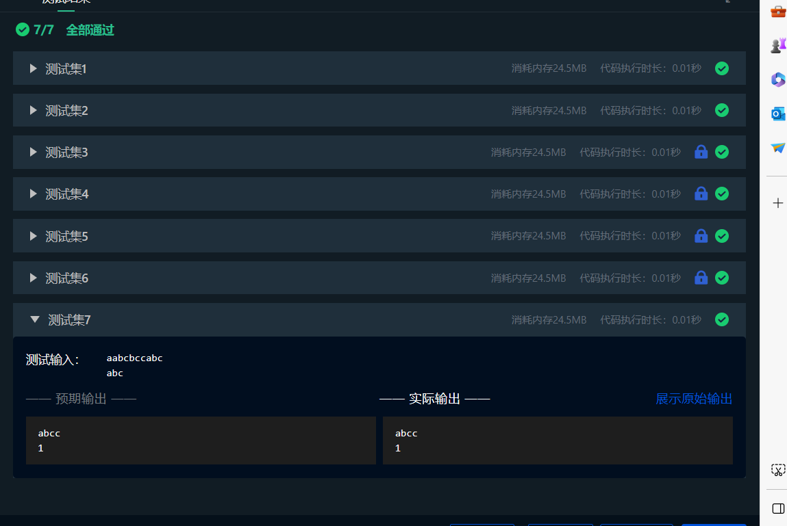
- 非负整数积
题目要求：完成两个位数在200以内的数据的乘法。
我的思路是：从输入中获取两个字符串，这两个字符串代表了需要进行大整数乘法运算的两个数字。将输入的字符数组转换为整数数组，从低位到高位存储每一位的数字。这一步是为了方便进行乘法运算。使用竖式乘法模拟大整数的乘法运算。从低位开始逐位相乘，并将结果存储在一个数组中，同时模拟进位的过程。
输出乘法运算的结果，从最高位开始依次输出数组中的数字。
：#include <stdio.h>
#include <string.h>

int main() {
char achar[200];
char bchar[200];
gets(achar); // 输入第一个大整数的字符串表示
gets(bchar); // 输入第二个大整数的字符串表示
// 计算输入的两个字符串的长度，以确定大整数的位数
int number1 = strlen(achar);
int number2 = strlen(bchar);
// 如果其中一个大整数为0，则直接输出0，无需进行下面的乘法运算
if (achar[0] == '0' || bchar[0] == '0') {
printf("0");
return 0;
}
// 将输入的字符数组转换为整数数组，从低位到高位存储每一位的数字
int a[200];
int b[200];
for (int k = 0; k < number1; k++) {
a[k] = achar[number1 - 1 - k] - '0';
}
for (int k = 0; k < number2; k++) {
b[k] = bchar[number2 - 1 - k] - '0';
}
// 使用竖式乘法模拟大整数的乘法运算
int s = 0, t = 0; // s 是结果数组的索引，t 是控制每次乘法中的开始位置
int result[450]; // 存储乘法结果的数组，最多可能的位数为两个数的位数之和
for (int k = 0; k < 450; k++) {
result[k] = 0; // 初始化结果数组
}
int i = 0;
for (i = 0; i < number1; i++) {
for (int j = 0; j < number2; j++) {
// 模拟乘法运算过程，按位相乘并存储在结果数组中
result[s] = result[s] + b[j] * a[i];
result[s + 1] = result[s + 1] + result[s] / 10; // 进位处理
result[s] = result[s] % 10; // 模拟当前位的值
s++; // 移动索引，模拟进位过程
}
t++;
s = t; // 控制每一步乘法的开始位置
}
// 从最高位开始输出乘法运算结果
s = number1 + number2 - 1; // 设置最高位索引
while (result[s] == 0) {
s--; // 寻找最高位的位置
}
// 输出乘法运算的结果
for (int k = s; k >= 0; k--) {
printf("%d", result[k]);
}
return 0;
}

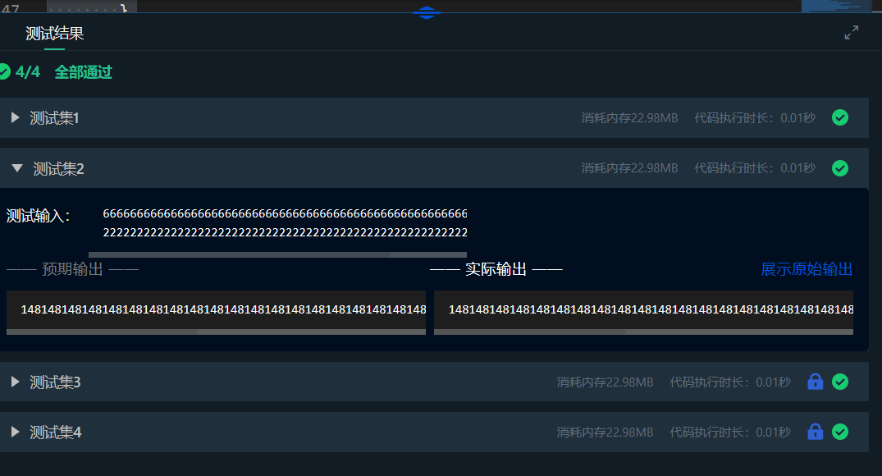
7.函数调度
题目要求：通过函数指针建立转移表，通过函数调度实现对应功能。
我的思路：定义了若干个任务函数（task0至task7），每个任务函数负责打印相应的任务信息。定义了函数指针 p，用于指向要执行的任务函数。
scheduler 函数根据输入的字符选择相应的任务函数，并通过函数指针 p 来指向选定的任务函数。execute 函数根据传入的函数指针调用相应的任务函数。
main 函数中循环读取输入字符，根据输入字符选择相应的任务函数，并通过 scheduler 函数执行对应的任务。

#include<stdio.h>

// 任务函数，打印相应的任务信息
void task0(void) {
printf("task0 is called!\n");
}
void task1(void) {
printf("task1 is called!\n");
}
// 任务2到任务7的函数定义（task2至task7）省略...
// 执行函数指针所指向的任务函数
void execute(void (*p)(void)) {
p();
}
// 任务调度器，根据输入的字符选择并调用相应的任务函数
void scheduler(void (*p), char c) {
switch (c - '0') {
case 1:
p = task1; // 根据输入选择对应的任务函数
break;
// case 2至case 7 分别对应任务2至任务7的函数赋值操作，省略...
case 0:
p = task0; // 输入字符 '0' 对应任务0
break;
default:
break;
}
execute(p); // 执行选定的任务函数
}
int main() {
char c;
void (*p)(void); // 声明一个函数指针变量
while ((c = getchar()) != EOF) { // 从输入读取字符，直到文件结束符
scheduler(p, c); // 调用任务调度器，根据输入的字符选择相应的任务执行
}
return 0;
}

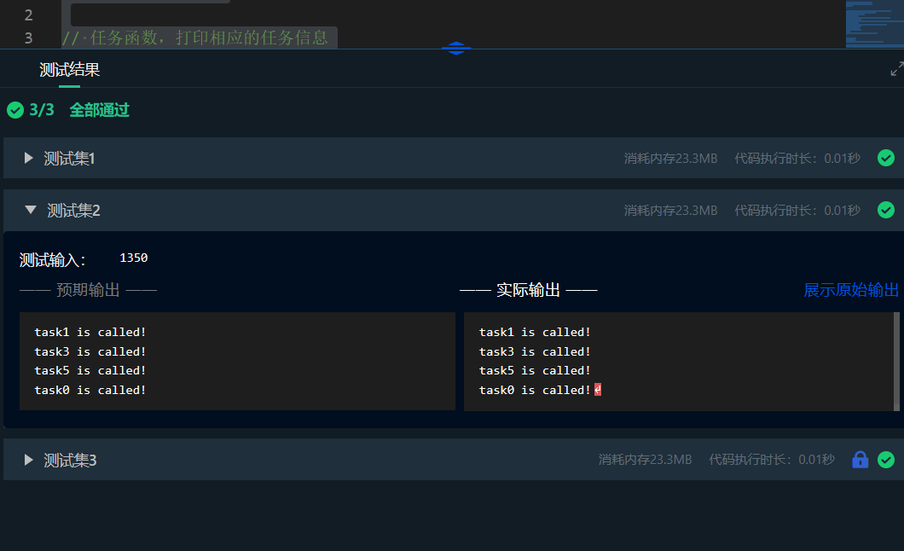

1.4 小结
指针在C语言中是一种强大而重要的概念，它允许直接访问内存地址并操作数据。理解指针是学习C语言中的关键部分。指针存储着变量或数据的地址，而不是数据本身，这使得在内存中定位和操作数据成为可能。通过指针，我们能够传递数据的地址而不是整个数据本身，这对于处理大量数据和在函数之间传递参数非常有用。
对于指针的认识，我认为一些较为高级的用法，比如指针函数，指针调度，指向函数的指针，二级指针，指针和数组的关系等尤为重要。特别是二维指针和二维数组的关系，他的变量名的含义，如何使用变量名来进行调度等，都在实际使用中有较高的使用频率，对于这一点，也有函数调用的参数的书写持续困扰着我，但是通过查阅各种资料，我明白了他们的关系。需要注意的是，指针和数组并不等价，而是可以相互表示而已，切不可将两者混淆，这是设计底层结构的问题。
还有一点需要加强掌握的，是头文件ctype.h和string.h里面函数的熟练使用，由于例如strcat和strstr等函数的返回值是指针，所以在实际使用中，一定会有许多妙用。
学习指针的时候花了大量的时间，这都是值得的，指针可以提高效率和提高灵活度，同时，我有想法继续学习指针的更深度的内容，希望加深对它的理解

2 实验7 结构与联合

2.1 表达式求值的程序验证
我的分析过程是，首先认清各个符号的优先级顺序，比如括号大于取地址符号，再大于数组符号。具体分析如下：
表达式1：(++p)->x ：由于括号的存在，先进行++p操作，使p指向a[1]的地址，通过->x 取出出a[1]中x的值，输出结果为100。
表达式2：p++ , p->c ：中间的逗号为逗号运算符，最终输出结果为最后一个逗号的右侧内容。该表达式先进行p++操作，使p指向a[1]的地址，通过p->c取出出a[1]中c的值，输出结果为B。
表达式3：*p++->t , *p->t ：中间的逗号为逗号运算符，最终输出结果为最后一个逗号的右侧内容。该表达式先进行*p++->t操作，使p指向a[1]的地址，通过*p->t取出a[1]中t指向的数组中的首位元素，输出结果为x。
表达式4：*(++p)->t ：由于括号的存在，先进行++p操作，使p指向a[1]的地址，通过*(++p)->t取出a[1]中t指向的数组中的首位元素，输出结果为x。
表达式5：*++p->t ：该表达式先进行p->t，然后将得到的地址进行++操作，之后再通过*取出地址中的内容，输出结果为V。
表达式6：++*p->t ：该表达式先通过*p->t取出t中的元素，再对其进行++操作，输出结果为V。
具体代码如下：
#include<stdio.h>
char u[] = "UVWXYZ",v[]="xyz";
struct T{
int x;
char c;
char *t;

} a[] = {
{11,'A',u},
{100,'B',v}
} ,*p=a;
int main()
{
int n;
scanf("%d",&n);
switch(n)
{
case 1 :
printf("%d",(++p)->x); break;
case 2:
p++;
printf("%c",p->c); break; //p的值没有增加
case 3:
*p++->t;
printf("%c",*p->t); break;
case 4:
printf("%c",*(++p)->t); break;
case 5:
printf("%c",*++p->t); break;
case 6:
printf("%c",++*p->t);break;
default : break;
}
return 0;
}

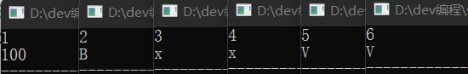

上图为验证结果

2.2 源程序修改替换

（一）源程序修改替换
代码的修改要注意这几个方面，一个是对指针head的初始话为NULL，下面的p又被赋值给了NULL；另外一个是把s这个数组固定了下来，导致无法对数组进行自定义的输入；同时还有，函数create_list没有返回值，导致无法建成链表
下面是我修改的代码：
#include <stdio.h>
#include <stdlib.h>
struct s_list{
int data;
struct s_list *next;
};
struct s_list* createlist(int *p);
int main(void){
struct s_list *head,*p;
//head = (struct s_list *)malloc((sizeof(struct s_list)));
int s[100];
int i = 0;
scanf("%d",&s[i]);
while(s[i]){
i++;
scanf("%d",&s[i]);
}
head = createlist(s);
p=head;
while (p){
printf("%d\t",p->data);
p=p->next;
}
printf("\n");
return 0;
}
struct s_list * createlist(int *p){
struct s_list *loc_head=NULL,*tail;
if(p[0]==0);
else {
loc_head=(struct s_list *)malloc(sizeof(struct s_list));
loc_head->data=*p++;
tail=loc_head;
while (*p)
{
tail->next=(struct s_list *)malloc(sizeof(struct s_list));
tail=tail->next;
tail->data=*p++;
}
tail->next=NULL;
}
return loc_head;
}

修改后的代码评测结果如下：
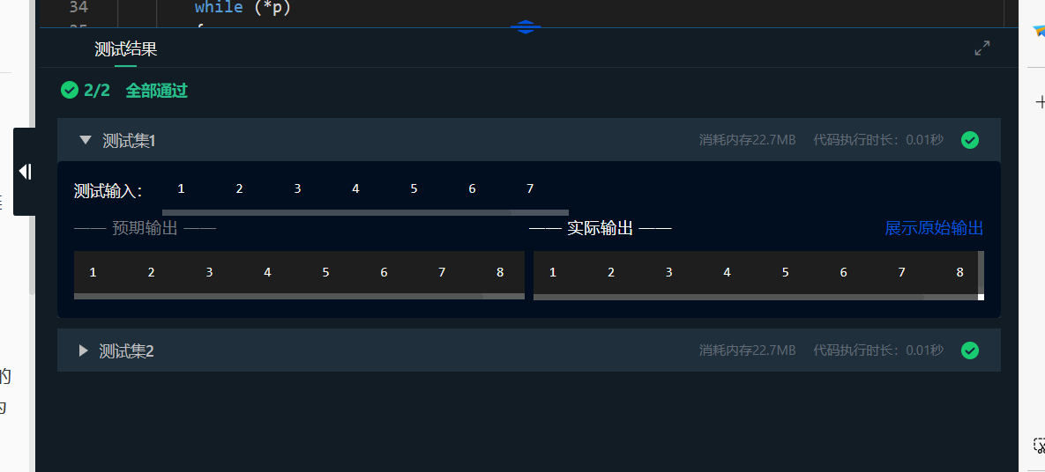
（二）源程序修改替换
本关要求为栈式的输出形式，后进先出。那么在对next指针的赋值上就需要有所改变，因为链表的读取顺序依旧为从头指针开始从左往右读取，所以为了实现目标，我们需要把前一个输入的数据的地址放在后一个结点的指针域。
我修改替换后的代码：
#include <stdio.h>
#include <stdlib.h>
struct s_list{
int data;
struct s_list *next;
};
void create_list(struct s_list *headp,int *p);
int main(void){
struct s_list *head=NULL,*p;
int s[]={1,2,3,4,5,6,7,8,0};
create_list(head,s);
p=head;
while (p){
printf("%d\t",p->data);
p=p->next;
}
printf("\n");
return 0;
}
void create_list(struct s_list *headp,int *p){
struct s_list *loc_head=NULL,*tail;
if(p[0]==0);
else {
loc_head=(struct s_list *)malloc(sizeof(struct s_list));
loc_head->data=*p++;
tail=loc_head;
while (*p)
{
tail->next=(struct s_list *)malloc(sizeof(struct s_list));
tail=tail->next;
tail->data=*p++;
}
tail->next=NULL;

}
headp=loc_head;
}

2.3 程序设计
（1）设计字段结构
题目要求：题目要求：设计一个字段结构 struct bits, 它将一个 8 位无符号字节从最低位到最高位声明为 8 个字段，依次为 bit0, bit1,..., bit7，且 bit0 优先级最高。同时设计8个函数，第 i 个函数以 biti(i=0, 1, ..., 7)为参数，并且在函数体内输出 biti 的值。将 8 个函数的名字存入一个函数指针数组 p_fun。如果 bit0 为 1, 调用 p_fun[0] 指向的函数。如果 struct bits 中有多位为 1，则根据优先级从高到低顺序依次调用函数指针数组 p_fun 中相应元素指向的函数。
我的思路是：
定义了一个包含8个整型字段的结构体 bits，用于存储8个位的数据。定义了8个函数 f0 到 f7，每个函数接受一个整数参数，并打印出函数被调用的信息。
声明了一个函数指针数组 p[]，指向函数 f0 到 f7。声明了两个指针 a 和 b，初始化它们指向结构体 bits 中的第一个整数成员。通过 scanf() 读取一个无符号整数 n。将 n 的每一位提取出来，并存储到结构体 bits 中的相应位中。遍历结构体 bits 中的每个位，如果该位为1，则调用函数指针数组 p[] 中对应索引位置的函数，传递当前位的索引作为参数。函数实现：函数 f0 到 f7 被调用时，打印函数被调用的信息，参数为函数被调用时所传入的整数值
我的流程图如下：
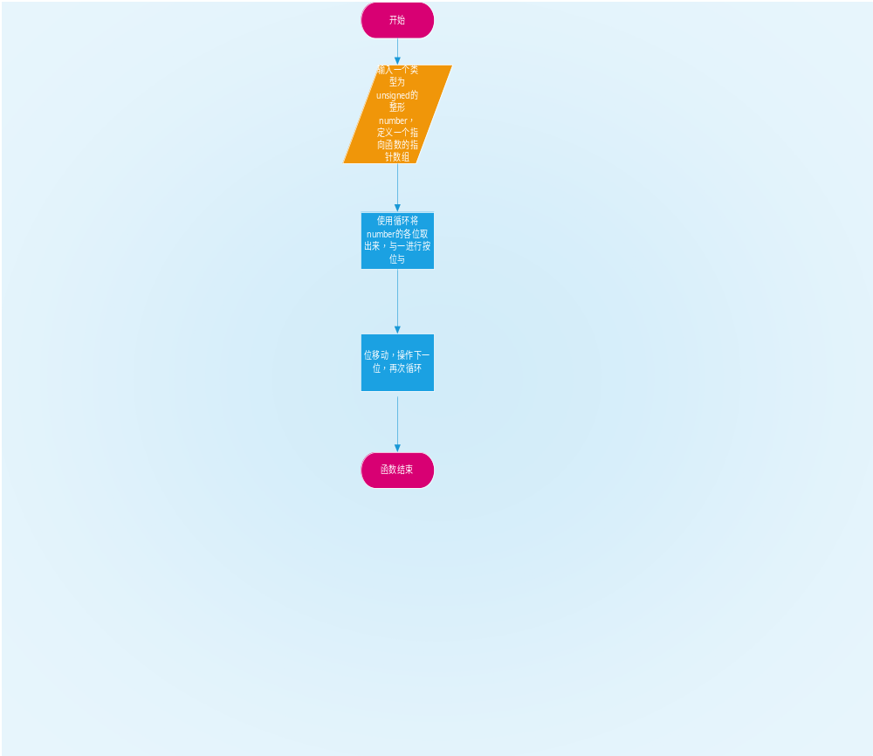
代码实现如下：
#include <stdio.h>

// 定义一个名为 bits 的结构体，包含 8 个整型字段表示单独的位
struct bits {
int bit0;
int bit1;
int bit2;
int bit3;
int bit4;
int bit5;
int bit6;
int bit7;
} bits; // 声明一个 bits 结构体的实例
// 函数声明，用于打印指示调用了哪个函数的消息
void f0(int b);
void f1(int b);
void f2(int b);
void f3(int b);
void f4(int b);
void f5(int b);
void f6(int b);
void f7(int b);
int main() {
// 函数指针数组，指向 f0 到 f7 这 8 个函数
void (*p[])(int) = {f0, f1, f2, f3, f4, f5, f6, f7};
// 指向 bits 结构体中单独位的指针
int *a = &bits.bit0; // 指向 bits 的第一个位
int *b = &bits.bit0; // 另一个指向 bits 的第一个位
unsigned int n;
scanf("%u", &n); // 读取一个无符号整数输入
// 从输入的数字中提取位并将其存储在 bits 结构体中
for (int k = 0; k < 8; k++) {
*a = ((n >> k) & 1); // 提取 n 的第 k 位并存储在 bits 结构体中
a++; // 移动到 bits 结构体中的下一位
}
// 遍历 bits 结构体中的每个位，如果位被置为 1，则调用对应的函数
for (int k = 0; k < 8; k++) {
if (*b) // 如果位被置为 1（非零），则调用函数指针数组中对应索引的函数
p[k](k); // 调用函数并传递索引 k 作为参数
b++; // 移动到 bits 结构体中的下一位
}
return 0;
}
// 函数定义，用于打印指示调用了哪个函数的消息
void f0(int b) {
printf("调用了函数 %d！\n", b);
}
void f1(int b) {
printf("调用了函数 %d！\n", b);
}
void f2(int b) {
printf("调用了函数 %d！\n", b);
}
void f3(int b) {
printf("调用了函数 %d！\n", b);
}
void f4(int b) {
printf("调用了函数 %d！\n", b);
}
void f5(int b) {
printf("调用了函数 %d！\n", b);
}
void f6(int b) {
printf("调用了函数 %d！\n", b);
}
void f7(int b) {
printf("调用了函数 %d！\n", b);
}
（2）班级成绩单
题目要求：用单向链表建立一张班级成绩单，包括学生的学号、姓名、英语、高等数学、普通物理、C语言程序设计4门课程的成绩，并实现菜单选项中的功能。
我的思路是：
定义了一个名为 grades 的结构体，用于存储学生的成绩信息，包括学生的ID、姓名、四门课程成绩、平均值等。
函数定义：
create_list()：创建链表，读取输入并建立包含学生信息的链表。在这里需要注意由于涉及多次进入函数补充链表，所以在实现的时候，第一次的头节点只需要生产一次，否则第二次再进入会有生成一个头节点，导致前面的数据丢失，因此要添加static关键字，同时要注意，这里没有head，如果有head，就会导致输出的数据里面有一个全为0的数据组
print_list2()：打印链表，按顺序输出链表中的学生信息。
alter()：修改成绩，根据输入的学生ID和课程编号，修改对应学生的对应课程成绩。
average()：计算平均成绩，遍历链表，计算每个学生的平均成绩并输出。
print_sum()：输出总成绩，遍历链表，计算每个学生的总成绩并输出。
我的代码实现如下：
#include <stdio.h>
#include <string.h>
#include <stdlib.h>

// 定义一个结构体 grades，用于存储学生的成绩信息
struct grades {
char ID[20];
char name[20];
int English;
int math;
int physics;
int C;
float a; // 存储平均值
struct grades *next; // 指向下一个 grades 结构体的指针
};
// 创建一个链表的函数
struct grades *create_list() {
int n, i = 0;
static int j = 0; // 用于记录函数调用次数，初始化为0，注意要保留其状态
scanf("%d", &n);
static struct grades *loc_head = NULL, *tail;
if (j == 0) {
loc_head = (struct grades *)malloc(sizeof(struct grades));
scanf("%s%s%d%d%d%d", &loc_head->ID, &loc_head->name, &loc_head->English, &loc_head->math, &loc_head->physics, &loc_head->C);
tail = loc_head;
j++;
i++;
}
for (; i < n; i++) {
tail->next = (struct grades *)malloc(sizeof(struct grades));
tail = tail->next;
scanf("%s%s%d%d%d%d", &tail->ID, &tail->name, &tail->English, &tail->math, &tail->physics, &tail->C);
}
tail->next = NULL;
return loc_head;
}
// 打印链表的函数
void print_list2(struct grades *headp) {
while (headp != NULL) {
printf("%s %s %d %d %d %d\n", headp->ID, headp->name, headp->English, headp->math, headp->physics, headp->C);
headp = headp->next;
}
}
// 修改成绩的函数
void alter(struct grades *p) {
int num;
char target[20];
scanf("%s", &target);
while (strcmp(target, p->ID))
p = p->next;
scanf("%d", &num);
switch (num) {
case 1:
scanf("%d", &p->English);
break;
case 2:
scanf("%d", &p->math);
break;
case 3:
scanf("%d", &p->physics);
break;
case 4:
scanf("%d", &p->C);
break;
default:
break;
}
}
// 计算平均成绩的函数
void average(struct grades *p) {
while (p != NULL) {
p->a = (float)(p->English + p->math + p->physics + p->C) / 4;
printf("%s %s %.2f\n", p->ID, p->name, p->a);
p = p->next;
}
}
// 输出总成绩的函数
void print_sum(struct grades *headp) {
while (headp != NULL) {
headp->a = (float)(headp->English + headp->math + headp->physics + headp->C) / 4;
printf("%s %s %d %.2f\n", headp->ID, headp->name, headp->English + headp->math + headp->physics + headp->C, headp->a);
headp = headp->next;
}
}
int main() {
struct grades *head = NULL, *p;
int cmd = 1;
while (cmd) {
scanf("%d", &cmd);
switch (cmd) {
case 1:
head = create_list();
break;
case 2:
print_list2(head);
break;
case 3:
alter(head);
break;
case 4:
average(head);
break;
case 5:
print_sum(head);
break;
default:
break;
}
}
return 0;
}

（3）成绩排序（一）
题目要求：对第2题的程序增加对数据进行升序排序的功能，要求使用交换节点数据域的方法进行升序排序。
思路：只需要对第2题代码进行修改，利用交换节点数据域的方式进行升序排序。
首先遍历链表：
使用两个指针，current 和 next，开始遍历链表。
每次迭代，比较当前节点的数据域和下一个节点的数据域值。节点值比较和交换：如果当前节点的数据域值大于下一个节点的数据域值（对于升序排序），则交换这两个节点的数据域值。不断向前移动指针，直到链表的末尾。循环遍历直至排序完成：对整个链表进行多次遍历，直到没有发生数据域交换的情况。每次遍历完毕后，链表中最大（或最小，根据排序需求）的节点会被交换到正确的位置上。
其他代码与上面类似：

#include <stdio.h>
#include <string.h>
#include <stdlib.h>

// 定义学生成绩结构体
struct grades {
char ID[20];
char name[20];
int English;
int math;
int physics;
int C;
float a; // 平均成绩
struct grades *next;
};
// 输入学生成绩信息，创建链表
struct grades *create_list() {
int n, i = 0;
static int j = 0; // 用于记录函数调用次数
scanf("%d", &n);
static struct grades *loc_head = NULL, *tail;
if (j == 0) {
loc_head = (struct grades *)malloc(sizeof(struct grades));
scanf("%s%s%d%d%d%d", &loc_head->ID, &loc_head->name, &loc_head->English, &loc_head->math, &loc_head->physics, &loc_head->C);
tail = loc_head;
j++;
i++;
}
for (; i < n; i++) {
tail->next = (struct grades *)malloc(sizeof(struct grades));
tail = tail->next;
scanf("%s%s%d%d%d%d", &tail->ID, &tail->name, &tail->English, &tail->math, &tail->physics, &tail->C);
}
tail->next = NULL;
return loc_head;
}
// 输出成绩列表
void print_list2(struct grades *headp) {
while (headp != NULL) {
printf("%s %s %d %d %d %d\n", headp->ID, headp->name, headp->English, headp->math, headp->physics, headp->C);
headp = headp->next;
}
}
// 修改成绩信息
void alter(struct grades *p) {
int num;
char target[20];
scanf("%s", &target);
while (strcmp(target, p->ID))
p = p->next;
scanf("%d", &num);
switch (num) {
case 1:
scanf("%d", &p->English);
break;
case 2:
scanf("%d", &p->math);
break;
case 3:
scanf("%d", &p->physics);
break;
case 4:
scanf("%d", &p->C);
break;
default:
break;
}
}
// 计算平均成绩
void average(struct grades *p) {
while (p != NULL) {
p->a = (float)(p->English + p->math + p->physics + p->C) / 4;
p = p->next;
}
}
// 输出只包含平均成绩的信息
void printaverage(struct grades *headp) {
while (headp != NULL) {
printf("%s %s %.2f\n", headp->ID, headp->name, headp->a);
headp = headp->next;
}
}
// 按照平均成绩排序，交换成绩信息
void sort(struct grades *headp) {
struct grades *p, *tail;
char IDp[20];
char namep[20];
int Englishp, mathp, physicsp, Cp;
float ap;
for (tail = NULL; headp != tail; tail = p) {
for (p = headp; p->next != tail; p = p->next) {
if (p->a > p->next->a) {
// 交换成绩信息
strcpy(IDp, p->ID); strcpy(p->ID, p->next->ID); strcpy(p->next->ID, IDp);
strcpy(namep, p->name); strcpy(p->name, p->next->name); strcpy(p->next->name, namep);
Englishp = p->English; p->English = p->next->English; p->next->English = Englishp;
mathp = p->math; p->math = p->next->math; p->next->math = mathp;
physicsp = p->physics; p->physics = p->next->physics; p->next->physics = physicsp;
Cp = p->C; p->C = p->next->C; p->next->C = Cp;
ap = p->a; p->a = p->next->a; p->next->a = ap;
}
}
}
}
// 输出所有成绩和平均成绩
void print_sum(struct grades *headp) {
while (headp != NULL) {
headp->a = (float)(headp->English + headp->math + headp->physics + headp->C) / 4;
printf("%s %s %d %.2f\n", headp->ID, headp->name, headp->English + headp->math + headp->physics + headp->C, headp->a);
headp = headp->next;
}
}
// 主函数
int main() {
struct grades *head = NULL;
int cmd = 1;
while (cmd) {
scanf("%d", &cmd);
switch (cmd) {
case 1:
head = create_list();
break;
case 2:
average(head);
sort(head);
print_list2(head);
break;
case 3:
alter(head);
break;
case 4:
average(head);
sort(head);
printaverage(head);
break;
case 5:
average(head);
sort(head);
print_sum(head);
break;
default:
break;
}
}
return 0;
}

（5）成绩排序（二）
题目要求：将第3题中的排序方法改为用交换结点指针域的方法进行升序排序。
思路：对第3题代码进行修改，利用交换节点指针域的方式进行升序排序。
算法实现：
这一次的成绩排序不同于上一次的，这次排序不需要改变链表中的数据但是要改表链表的链接情况他的核心思想是：
last->next = p->next;
p->next = p->next->next;
last->next->next=p;（其中last是指向前驱的辅助指针，p是当前的指针）
遍历的方法仍然是冒泡排序，其他部分带啊吗类似。具体代码如下：
#include <stdio.h>
#include <string.h>
#include <stdlib.h>

// 学生成绩结构体
struct grades {
char ID[20];
char name[20];
int English;
int math;
int physics;
int C;
float a;
struct grades *next;
};
// 输入学生成绩信息，创建链表
struct grades *create_list() {
int n, i = 0;
static int j = 0;
scanf("%d", &n);
static struct grades *loc_head = NULL, *tail; // 静态变量保持持久性
if (j == 0) {
// 第一次创建头节点并初始化链表
loc_head = (struct grades *)malloc(sizeof(struct grades));
scanf("%s%s%d%d%d%d", &loc_head->ID, &loc_head->name, &loc_head->English, &loc_head->math, &loc_head->physics, &loc_head->C);
tail = loc_head;
j++;
i++;
}
for (; i < n; i++) {
// 添加新节点到链表尾部
tail->next = (struct grades *)malloc(sizeof(struct grades));
tail = tail->next;
scanf("%s%s%d%d%d%d", &tail->ID, &tail->name, &tail->English, &tail->math, &tail->physics, &tail->C);
}
tail->next = NULL;
return loc_head;
}
// 按照平均成绩排序，交换成绩信息（使用链表节点指针的指针）
void sort(struct grades **headp) {
struct grades *head, *p, *last, *tail;
char IDp[20];
char namep[20];
int Englishp, mathp, physicsp, Cp;
float ap;
head = (struct grades *)malloc(sizeof(struct grades));
head->next = *headp; // 使用虚拟头节点便于处理头部情况
for (tail = NULL; head->next != tail; tail = p) {
for (last = head, p = head->next; p->next != tail; last = p, p = p->next) {
if (p->a > p->next->a) {
// 交换节点位置
last->next = p->next; // 处理头部连接
p->next = p->next->next; // 处理尾部连接
last->next->next = p; // 处理中间连接，注意顺序
p = last->next; // 继续比较
}
}
}
*headp = head->next; // 更新头指针位置
free(head); // 释放虚拟头节点内存
}
// 输出学生成绩列表
void print_list(struct grades *headp) {
while (headp != NULL) {
printf("%s %s %d %d %d %d\n", headp->ID, headp->name, headp->English, headp->math, headp->physics, headp->C);
headp = headp->next;
}
}
// 修改学生成绩信息
void alter(struct grades *p) {
int num;
char target[20];
scanf("%s", &target);
while (strcmp(target, p->ID))
p = p->next;
scanf("%d", &num);
switch (num) {
case 1:
scanf("%d", &p->English);
break;
case 2:
scanf("%d", &p->math);
break;
case 3:
scanf("%d", &p->physics);
break;
case 4:
scanf("%d", &p->C);
break;
default:
break;
}
}
// 计算学生成绩平均值
void average(struct grades **p) {
struct grades *head;
head = (*p);
while (*p != NULL) {
(*p)->a = (float)((*p)->English + (*p)->math + (*p)->physics + (*p)->C) / 4;
(*p) = (*p)->next;
}
(*p) = head; // 恢复链表头指针位置
}
// 输出只包含学生成绩平均值的信息
void printaverage(struct grades *headp) {
while (headp != NULL) {
printf("%s %s %.2f\n", headp->ID, headp->name, headp->a);
headp = headp->next;
}
}
// 输出所有学生成绩和平均成绩
void print_sum(struct grades *headp) {
while (headp != NULL) {
headp->a = (float)(headp->English + headp->math + headp->physics + headp->C) / 4;
printf("%s %s %d %.2f\n", headp->ID, headp->name, headp->English + headp->math + headp->physics + headp->C, headp->a);
headp = headp->next;
}
}
// 主函数
int main() {
struct grades *head = NULL, *p;
int cmd = 1;
while (cmd) {
scanf("%d", &cmd);
switch (cmd) {
case 1:
head = create_list();
break;
case 2:
average(&head);
sort(&head);
print_list(head);
break;
case 3:
alter(head);
break;
case 4:
average(&head);
sort(&head);
printaverage(head);
break;
case 5:
average(&head);
sort(&head);
print_sum(head);
break;
default:
break;
}
}
return 0;
}
（4）回文字符串
题目要求：利用单链表存储字符串，并判断该链表是否为回文链表
我的思路：定义一个新的链表将所要判断的链表里面的数据倒序存储，后逐一判断两个链表里面的数据是否一致。
这里涉及的知识点是链表的先进后出的create方式，我的思路是：
首先在createlist函数里面读入输入的数据，创造一个先进先出的数据链表。然后在judgePalindrome函数里面创造一个倒序也就是先入后出链表，然后读出那个先入先出链表的数据，构造此链表。然后再逐个按顺序读出两个链表的平行数据对比，判断是否相等，一旦发现不相等，立刻break，具体代码如下：
typedef struct c_node {
char data;
struct c_node *next;
} C_NODE;

void createLinkList(C_NODE **headp, char s[]) {
// 创建链表并初始化头节点
C_NODE *head, *p;
head = (C_NODE *)malloc(sizeof(C_NODE));
*headp = head;
head->data = s[0];
// 从字符串s中构建链表
for (int k = 1; s[k] != '\0'; k++) {
head->next = (C_NODE *)malloc(sizeof(C_NODE));
head = head->next;
head->data = s[k];
}
head->next = NULL;
}
void judgePalindrome(C_NODE *head) {
// 反转链表
C_NODE *headp, *last, *new1, *flag;
headp = head;
flag = NULL;
last = headp
// 逐节点反转链表
while (last != NULL) {
new1 = (C_NODE *)malloc(sizeof(C_NODE));
new1->data = last->data;
new1->next = flag;
flag = new1;
new1 = new1->next;
last = last->next;
}
C_NODE *new2 = flag;
int a = 0;
// 检查是否是回文链表
while (headp != NULL) {
if (headp->data != new2->data) {
a = 1;
break;
}
headp = headp->next;
new2 = new2->next;
}
// 输出结果
if (a)
printf("false");
else
printf("true");
}

（6）逆波兰表达式
题目要求：利用值栈对逆波兰表达式进行求值。逆波兰表达式从键盘输入，其中的运算符仅包含加、减、乘、除4种运算，表达式中的数都是十进制数，用换行符结束输入。逆波兰表达式的长度不限。
我的思路是：通过数组 stack 来模拟栈的结构，使用指针 top 指示栈顶元素的位置。push() 函数用于将元素压入栈顶，pop() 函数用于弹出栈顶元素。
输入解析：程序通过 scanf() 逐个读取输入的字符串 token。若输入是数字，则使用 atof() 函数将其转换为浮点数并压入栈中。若输入是操作符，则根据操作符类型进行相应的计算。操作符计算：当输入是操作符时，通过 switch 语句进行判断。对于 +、-、*、/ 四种操作符：+ 和 -：从栈顶弹出两个数，进行相应的加法或减法操作后将结果压回栈中。* 和 /：类似地，从栈顶弹出两个数进行乘法或除法操作后将结果压回栈中。错误处理：在遇到无效表达式时，程序会输出错误信息。如果遇到除数为零的情况，会输出“Division by zero error”。
如果表达式中操作数过多或操作不完整，会输出相应的错误信息。最终结果：最后，如果栈中只剩一个元素，则将其作为表达式的最终结果打印出来。
我的思路流程图如下：
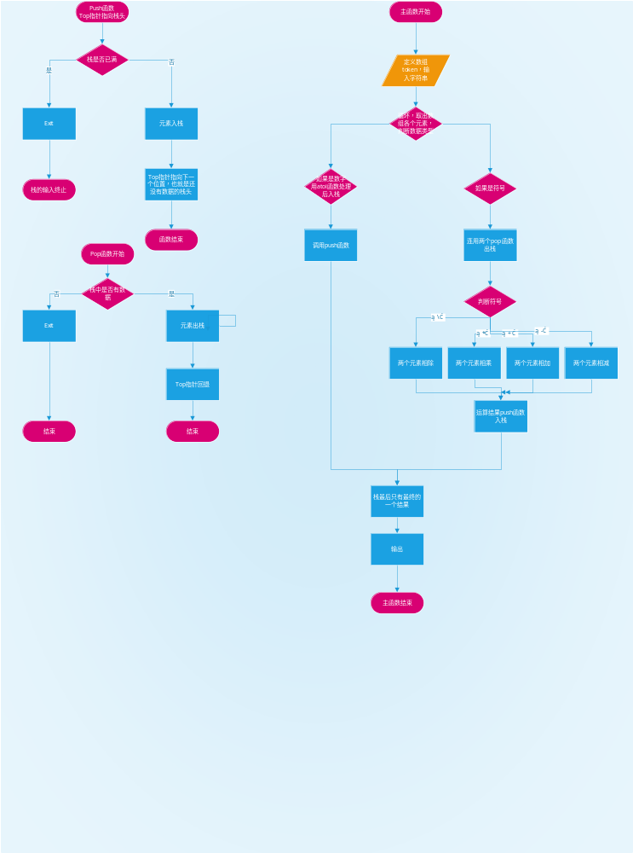
我的代码实现如下：
#include <stdio.h>
#include <stdlib.h>
#include <ctype.h>

#define SIZE 1024
double stack[SIZE]; // 定义一个双精度浮点型数组作为栈
double *top = stack; // 初始化栈顶指针，指向栈底
void push(int x) {
if (top == stack + SIZE) { // 检查栈是否已满
printf("stack is full");
exit(EXIT_FAILURE);
}
*top++ = x; // 将元素入栈
}
double pop(void) {
if (top == stack) { // 检查栈是否为空
printf("stack is empty");
exit(EXIT_FAILURE);
}
return *--top; // 将栈顶元素出栈并返回
}
int main() {
char token[SIZE]; // 定义字符数组用于存储输入的token
// 读取输入直到文件末尾
while (scanf("%s", token) != EOF) {
// 如果token是数字或负数，将其转换为double并入栈
if (isdigit(token[0]) || (token[0] == '-' && isdigit(token[1]))) {
push(atof(token));
} else {
switch (token[0]) {
case '+':
push(pop() + pop()); // 将栈顶两个元素相加并将结果入栈
break;
case '-':
// 检查栈中是否有足够的操作数进行减法
if (top - stack < 2) {
printf("Invalid expression: insufficient operands\n");
return -1;
}
double x = pop();
push(pop() - x); // 将栈顶两个元素相减并将结果入栈
break;
case '*':
push(pop() * pop()); // 将栈顶两个元素相乘并将结果入栈
break;
case '/':
x = pop();
// 检查除数是否为零
if (x == 0) {
printf("Division by zero error\n");
return -1;
}
push(pop() / x); // 将栈顶两个元素相除并将结果入栈
break;
default:
printf("unknown operator\n");
return -1;
}
}
}
printf("%.0f\n", pop()); // 打印最终结果
return 0;
}
在CSDN查阅资料的时候，我发现，这种算法有一点局限性。比如无法处理括号、优先级等复杂运算，且对于大型表达式的处理可能不够高效。

2.4小结
链表的结束意味着c语言这门课的很快就结束，虽然我们总是调侃说学了和感觉没学一样，但是c语言这门课确实对我这个计算机小白产生了深远的影响，所谓计算思维，正是隔绝一切已有的规律思维，将自己比喻成计算机，模拟计算机的一切行为。
链表无疑是指针的一次升级运用，其难度绝对是c语言基础入门中最大的，它确实很抽象，但是有几个方法的方向可以尝试，比如单辅助指针，双辅助指针的思想。以及动态空间里面malloc函数生成新链表有可能会在分析的时候产生一定的干扰。在学习链表的时候，我们要杜绝数组那样完全连续的思想，将要读的东西想象成一个个房子，如何存数据？如何访问？如何在不影响前面数据的同时进行操作（也就是选择辅助指针的问题）？如何设计一个更加多元，功能更加强大的链表？这些问题我自觉学的不够深入，因此我有计划在期末假期的时候加强一下这方面的理解。
在链表的学习中，栈的理解我觉得尤为重要，他的思想据我了解在各个方面都有很多的用途。逆波兰表达式是我第一次遇到用栈写的程序，它确实困扰了我很久。对于逆波兰表达式相关的题目，甚至我们跳出这个题目的限制，栈和数据结构方方面面都有关系，我也希望自己在这个方面加强学习。
在链表的复杂构造方面，由于课程安排的有限，我无法见到更加复杂的题目和程序，无疑是一大遗憾。因此我希望，在接下来的学年中，学院可以设置并加强链表，指针方面的复杂程序的教学和题目设置。
在学习C语言的过程中，我深刻领悟到编程的魅力与奥妙，探索了计算机世界的无限可能。这段时光充满挑战与成长，也充满了欢笑和收获。最后衷心感谢我的C语言老师黄宏老师的支持。谨表达深切的感激与祝福。

参考文献

[1] 卢萍,李开,王多强,甘早斌. C语言程序设计典型题解与实验指导,北京：清华大学出版社,2019
[2] Stanly B.Lippman. C Primer Plus,北京：电子工信出版社，2013
[3]谭浩强 C语言程序设计，北京：清华大学出版社，2017

